Коллектив ГАОУ СПО МО ПК «Московия» ОСП «Каширское»
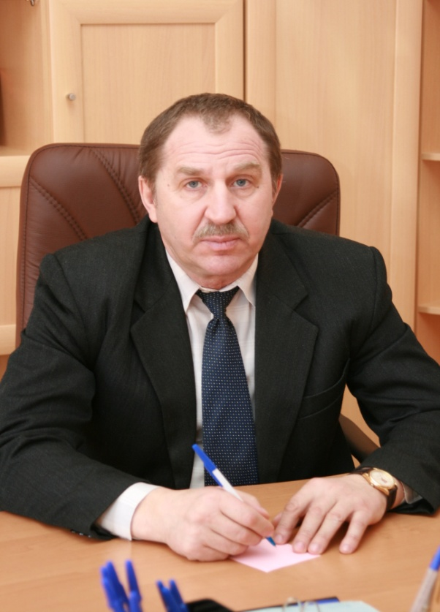 | Заведующий отделением  Лазарев Александр Иванович  Окончил:  Всесоюзный заочный машиностроительный институт,  1979 г.  Специальность: Инженер механик.  Награды:  Медаль «В память 850-летия Москвы» -1997г., почетный работник начального профессионального образования Российской Федерации – 2000г., заслуженный работник образования Московской области-2004г., знак губернатора Московской области и Благодарю-2009г.  Педагогический стаж: 35 лет
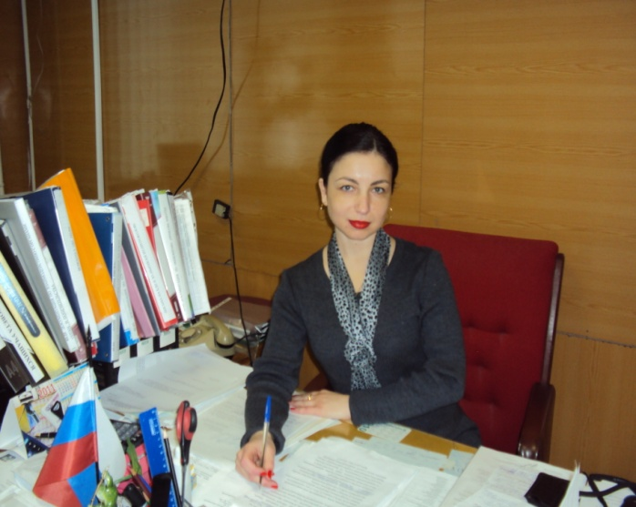 | Заместитель заведующего по УВР  Горячева Лариса Вячеславовна  Окончила:  Московский институт приборостроения и информатики, 1996 г. Специальность: Технология машиностроения, квалификация инженер-механик  Педагогический стаж: 18 лет
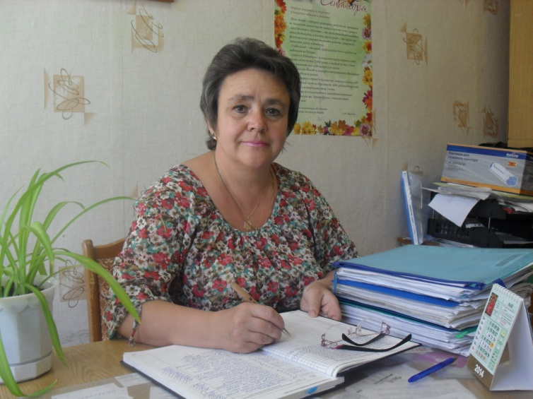 | Заместитель заведующего по УПР  Солнцева Марина Олеговна  Окончила:  Московский институт приборостроения и информатики, 1989 г. Специальность: инженер-механник.  Педагогический стаж: 24 года
Заместитель заведующего по АХР
Мацнева Ольга Олеговна

Окончила:
Московский институт приборостроения и информатики, 1996 г. Специальность: инженер-механик
Стаж в образовательном учреждении: 17 лет

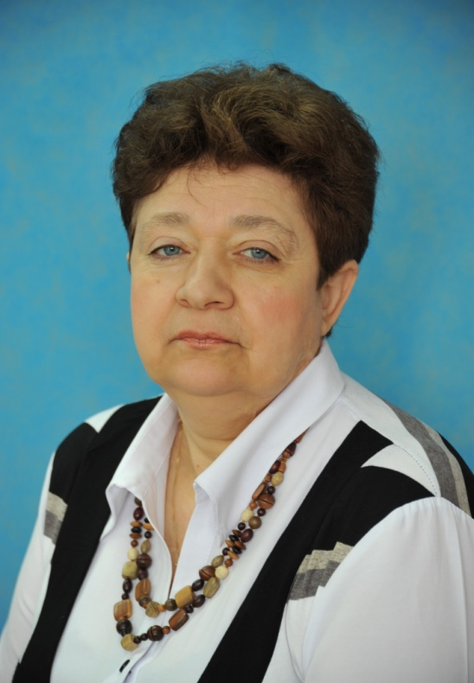 | Старший мастер  Кондакова Алла Борисовна  Окончила:  Всесоюзный заочный индустриально-педагогический техникум, 1997 г. Специальность: мастер производственного обучения  Педагогический стаж: 35 лет

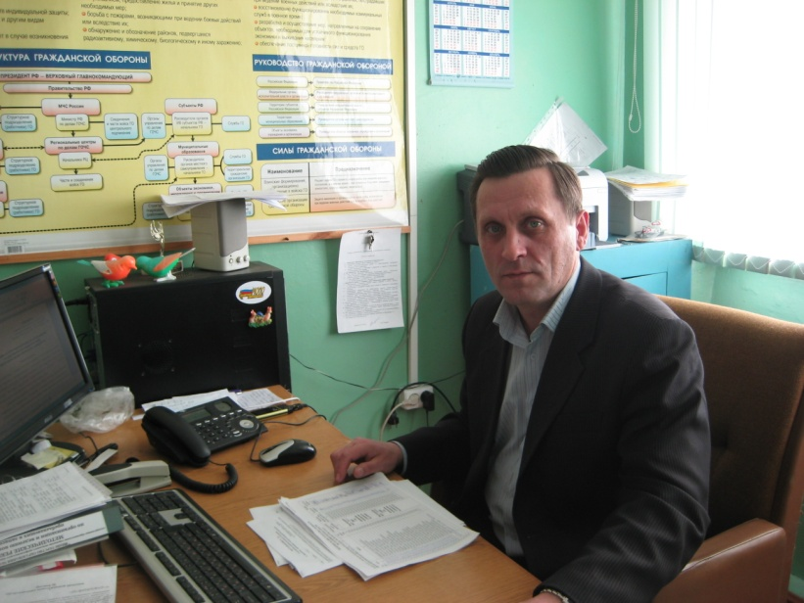

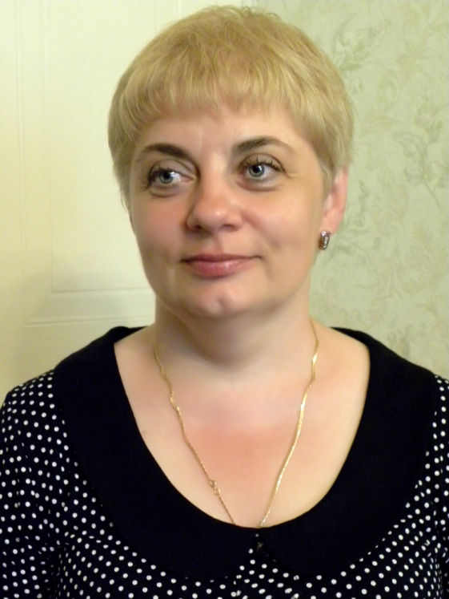

Ведущий инженер по организации труда и безопасности
Карташов Алексей Николаевич
Окончил:
Государственное образовательное учреждение высшего профессионального образования «Московский государственный областной социально-гуманитарный институт», 2010г. Специальность: история, квалификация учитель истории
Педагогический стаж: 14 лет

Социальный педагог
Романова Елена Михайловна
Окончила:
Серпуховское педагогическое училище , 1986 г. Специальность: воспитатель дошкольного учреждения
Педагогический стаж: 18 лет

